  Ośrodek Pomocy Społecznej  63-100 Śrem, ul. Stefana Grota Roweckiego 31  tel. 61 28 36 107  e-mail: ops@ops.srem.pl, http://www.ops.srem.pl  Identyfikator upoważniający do odbioru posiłku  inicjały od nazwiska i imienia /rok urodzeni/nr z listy | 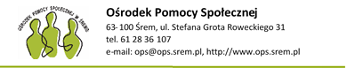  Identyfikator upoważniający do odbioru posiłku  inicjały od nazwiska i imienia /rok urodzeni/nr z listy

Nazwisko i imię
ADRES

Zadanie w ramach programu „Posiłek w szkole i w domu” na lata 2019 -2023 finansowane jest ze środków: Wojewody Wielkopolskiego i Gminy Śrem

Nazwisko i imię
ADRES

Zadanie w ramach programu „Posiłek w szkole i w domu” na lata 2019 -2023 finansowane jest ze środków: Wojewody Wielkopolskiego i Gminy Śrem

Zadanie w ramach programu „Posiłek w szkole i w domu” finansowane
jest ze środków: Wojewody Wielkopolskiego i Gminy Śrem

Zadanie w ramach programu „Posiłek w szkole i w domu” finansowane
jest ze środków: Wojewody Wielkopolskiego i Gminy Śrem

